(Schulstempel)

Besondere Leistungsfeststellung
zum Erwerb des

qualifizierenden
Hauptschulabschlusses
2004

für andere Bewerber gemäß § 36 VSO:

Schüler aus der

REALSCHULE

Fach: Wirtschaft und Recht

Name, Vorname Note:

1. Korrektor:

2. Korrektor:

1 | Kreuze an, welche der nachstehenden Aussagen aus der Infografik “Arbeitswelt im Wandel” zu entnehmen sind (=ja) und welche nicht (=nein).
 | 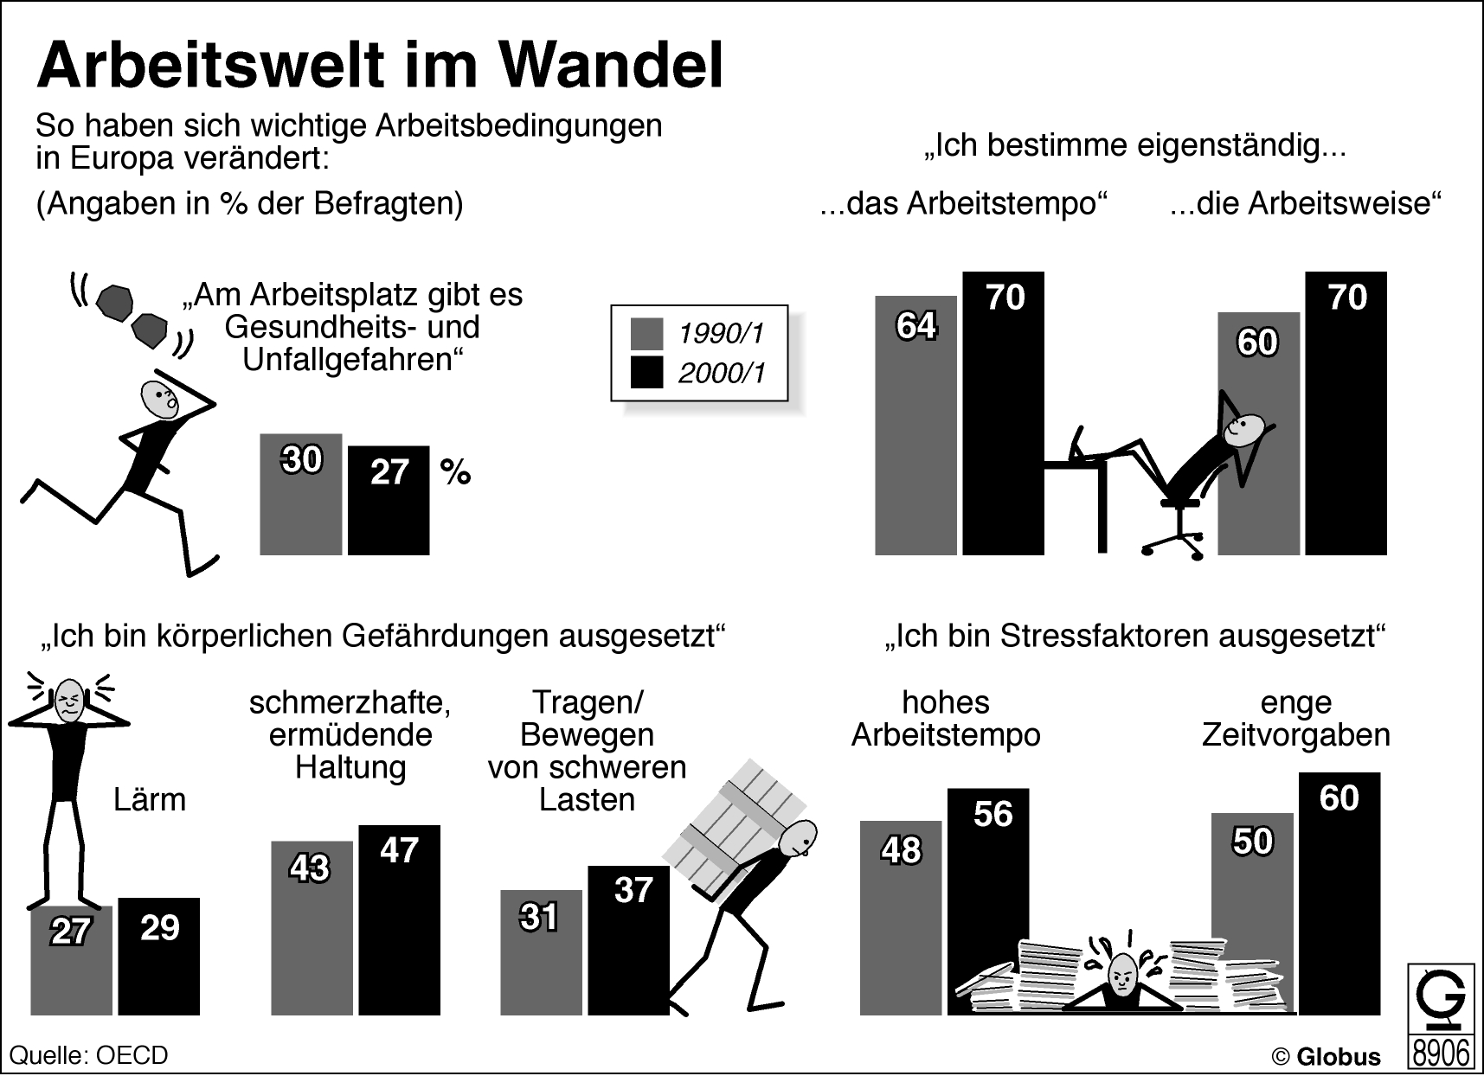
 | Aussage | JA | NEIN
 | Innerhalb von zehn Jahren hat sich die Arbeitswelt in Europa deutlich verändert: So meinen nur noch 27% der Befragten, dass am Arbeits-platz Gesundheits- und Unfallgefahren drohen.
 | Eine deutlich höhere Einschätzung als vor 10 Jahren ergibt sich aus der Beurteilung der eigenständigen Arbeitsweise: Hier ist ein Anstieg um zehn Prozentpunkte zu verzeichnen.
 | 60% der Befragten arbeiten unter Termindruck. Dies ist vor allem auf das Entstehen neuer Arbeitsplätze im Dienstleistungsbereich zurück-zuführen.
 | Mehr als ein Drittel, nämlich 37% der Befragten sind in Industrieunternehmen mit dem Tragen und Bewegen schwerer Lasten beschäftigt.
 | Obwohl 70% der Befragten 2000/2001 angaben, dass sie das Arbeits-tempo selbst bestimmen, klagen über 50% über ein zu hohes Arbeits-tempo.
 | Fast die Hälfte der Befragten klagt über schmerzhafte und ermüdende Haltung infolge der zunehmenden Tätigkeit an Computern bei der Büroarbeit.
 |  |  |  | 6 P.

2 | In Zeiten hoher Arbeitslosigkeit bangen viele um ihren Arbeitsplatz. So befürchten zwei Drittel aller Arbeitnehmer Nachteile am Arbeitsplatz, wenn sie krank sind. Hierzu liegt folgender Ausschnitt aus einer Tageszeitung vor:
Rekordtief bei Fehlzeiten

Grippe am Wochenende: Arbeitnehmer befürchten Nachteile bei Krankheit
 | München (baynet) – Millionen Arbeitnehmer in Deutschland treten aus Angst um ihren Arbeitsplatz ihren Dienst krank an und warten auf das Wochenende, um sich gesund zu pflegen. Dies ergab ein aktueller Fehlzeiten-Report. Die repräsentative Untersuchung wurde im Auftrag einer großen gesetzlichen Krankenkasse durchgeführt. Etwa zwei Drittel der Befragten gaben demzufolge an, dass sie berufliche Nachteile befürchten, wenn sie sich krank melden.  Dass diese Angst berechtigt ist, lässt sich anhand von Zahlen belegen: Nach einer Studie der Bundesagentur für Arbeit in Nürnberg hat jeder dritte Arbeitslose gesundheitliche Beeinträchtigungen. Bei fast 4,4 Millionen Arbeitslosen im Jahr 2003 sind dies rund 1,5 Millionen.  Seit der Wiedervereinigung Deutschlands registrieren die Unternehmen den niedrigsten Krankenstand. In den ersten neun Monaten des | Jahres 2003 fehlten die Arbeitnehmer an durchschnittlich 5,8 Tagen. Dies ist ein Rückgang um über elf Prozentpunkte gegenüber dem Vorjahr.  Für die deutschen Unternehmen ist das eine gute Nachricht, denn Krankheit ist ein erheblicher Kostenfaktor, der mehr als 1.000 Euro pro Arbeitnehmer und Jahr ausmacht.  Ein Grund für den Rückgang der Krankmeldungen liegt auch bei den besseren betrieblichen Vorsorgeprogrammen. Ein weiterer Grund für den niedrigen Krankenstand ist einer Krankenkassenstudie zufolge die persönliche Angst der Menschen vor dem Verlust des Arbeitsplatzes. Dazu kommt, dass durch den Zwang zur Rationalisierung mehr Konkurrenz unter den Beschäftigten herrscht: Keiner möchte derjenige mit den höchsten Fehlzeiten sein. Fehler werden nicht mehr untereinander geregelt, sondern weitergegeben. Mobbing gehört inzwischen zum Alltag.
 | Bearbeite zu diesem Zeitungsbericht die Aufgaben 2.1 bis 2.3:
2.1 | Die Bundesanstalt für Arbeit wurde umstrukturiert und erhielt einen neuen Namen.  Wie lautet die neue Bezeichnung der Bundesanstalt für Arbeit?
 |  |  |  | 1 P.
2.2 | Worauf ist der Rückgang der Krankmeldungen von Arbeitnehmern zurückzuführen?  Nenne zwei Gründe.
 |  |  |  | 2 P.
2.3 | Mit welchem Begriff wird das ständige Schikanieren von Arbeitskollegen bzw. –kolleginnen am Arbeitsplatz bezeichnet?
 |  |  |  | 1 P.
3 | Die Zahl der Arbeitslosen lag 2003 bei fast 4,4 Millionen.  Nenne zwei Personengruppen, die besonders stark von Arbeitslosigkeit betroffen sind.
 |  |  |  | 2 P.

4 | Aus dem Stellenmarkt der Tageszeitung liegt die folgende Stellenanzeige vor:
BSI – Bremssysteme international –

Wir sind ein etabliertes, mittelständisches Unternehmen, das als Partner der Nutzfahrzeugherstellung im Bereich der Entwicklung, Konstruktion und Fertigung von Bremssystemen tätig ist.
Zur Verstärkung und zum Ausbau des Fachbereichs Materialwirtschaft suchen wir eine erfahrene/einen erfahrenen
Technische Einkäuferin/ Technischen Einkäufer.
Ihr Aufgabengebiet:
- Einkäufe für bestehende und neue Produkte mit unseren Geschäftspartnern,
- mengen- und termingerechte Versorgung des Unternehmens mit Werkstoffen.
Unsere Erwartungen bei Ihrer Bewerbung:
- Eine sowohl technische als auch kaufmännische Ausbildung,
- gute Kommunikations- und Teamfähigkeit,
- Bereitschaft, Verantwortung zu übernehmen,
- selbstständige und ergebnisorientierte Arbeitsweise,
- logisches Denkvermögen,
- fundierte Fremdsprachenkenntnisse (neben Englisch zumindest Französisch),
- vertrauter Umgang mit PC und Anwenderprogrammen.
Bei Interesse an einer dauerhaften Ganztagesstelle senden Sie Ihre vollständigen Bewerbungsunterlagen bitte an die Personalabteilung.

BSI – Bremssysteme international – Gmbh & Co. KG
Südring 5, D-82550 Oberstadt

 | Die in der Stellenanzeige genannten Erwartungen an mögliche Bewerber beschreiben ein Anforderungsprofil, das die Bereiche der Fachkompetenz, Sozialkompetenz und der Methodenkompetenz umfasst.
4.1 | Nenne zwei der in der Stellenanzeige beschriebenen Erwartungen, die dem Bereich der Sozialkompetenz zuzuordnen sind.
 |  | 2 P.
4.2 | Nenne zwei der in der Stellenanzeige beschriebenen Erwartungen, die dem Bereich der Methodenkompetenz zuzuordnen sind.
 |  | 2 P.

5 | Die Arbeitsleistung von Mitarbeitern bzw. Mitarbeiterinnen wird von subjektiven Einflüssen und von objektiven Einflüssen bestimmt.  Nenne je zwei subjektive und objektive Einflüsse, von denen die Arbeitsleistung von Mitarbeitern bzw. Mitarbeiterinnen abhängig ist.
 | Subjektive Einflüsse:
 | Objektive Einflüsse:
 |  | 4 P.

6 | Für den Berufsausbildungsvertrag sind im Berufsbildungsgesetz bestimmte Inhalte vorgeschrieben.  Nenne vier wesentliche Inhalte des Berufsausbildungsvertrages.
 |  | 4 P.

7 | Eine Auszubildende beendet demnächst ihre Ausbildung zur Industriekauffrau.  Welche Institution (genaue Bezeichnung, keine Abkürzung!) ist für die Durchführung der Abschlussprüfung zuständig?
 |  | 1 P.

8 | Für die Vertretung von Angelegenheiten und Interessen Jugendlicher im Unternehmen ist die Jugend- und Auszubildendenvertretung zuständig.  Entscheide durch Ankreuzen, welche drei der angeführten Beispiele zu den Aufgaben der Jugend- und Auszubildendenvertretung gehören.
 | Beispiele
 | Überwachung der besonders für die jugendlichen Mitarbeiter geltenden Schutzvorschriften
 | Auszahlung der Ausbildungsvergütung
 | Mitwirkung bei der Erstellung der Zwischenprüfung
 | Weitergabe von Interessen und Beschwerden jugendlicher Arbeitnehmer an den Betriebsrat
 | Zustimmung zu Anträgen auf Befreiung vom Berufsschulunterricht
 | Förderung der Integration junger ausländischer Betriebsangehöriger
 |  |  | 3 P.

9 | Ergänze den unten stehenden Text durch Einsetzen der zutreffenden Begriffe aus der folgenden Auswahlliste:
(a) Vorlaufzeit, Probezeit, Bewährungszeit
(b) Arztbesuch, Urlaubsantritt, Berufswechsel
(c) Verrat von Geschäftsgeheimnissen, Wahl zur Jugendvertretung, Mitgliedschaft in einer Gewerkschaft
(d) Anschlussvertrag, Arbeitsvertrag, Werkvertrag

Text:
Ein Ausbildungsvertrag kann auf unterschiedliche Art und Weise beendet werden. Während der (a)............................................, die ein bis drei Monate dauert, kann der Ausbildungsvertrag sowohl durch den Ausbildungsbetrieb als auch durch den Auszubildenden bzw. die Auszubildende ohne Begründung gelöst werden, danach nur bei Vorliegen eines wichtigen Grundes. Für den Auszubildenden bzw. die Auszubildende kann der wichtige Grund zum Beispiel in einem (b)...................................................... bestehen. Eine fristlose Kündigung durch den Ausbildungsbetrieb ist z. B. bei (c)........................................................................ möglich. In der Regel endet das Berufsausbildungsverhältnis mit Ablauf der Ausbildungszeit. Wird der Auszubildende bzw. die Auszubildende anschließend übernommen, wird ein (d)................................................ abgeschlossen.
 |  | 4 P.

10 | Die Wirtschaftsordnung der Bundesrepublik Deutschland gewährt Konsumenten und Produzenten zahlreiche Freiheiten.  Nenne drei Beispiele für solche Freiheiten.
 |  | 3 P.

11 | Kreuze an, welche vier der nachfolgenden acht Aussagen zur Wirtschaftsordnung der  „Sozialen Marktwirtschaft“ zutreffen.
 | Aussagen
 | Der Staat hat in der Sozialen Marktwirtschaft die Aufgabe den Wettbewerb zu kontrollieren und nach Möglichkeit zum Schutz der Verbraucher einzuschränken.
 | Privateigentum an Produktionsmitteln und staatliche Festsetzung der Marktpreise bilden die Voraussetzungen der Sozialen Marktwirtschaft.
 | Zu den Zielen der Sozialen Marktwirtschaft gehören z. B. eine gerechte Einkommens- und Vermögensverteilung und die Erhaltung und Förderung des Wettbewerbs.
 | Zum Schutz von Konsumenten und Produzenten in der Sozialen Marktwirtschaft, insbesondere zur Absicherung des Wettbewerbs, wurde eine Reihe von Gesetzen und Verordnungen erlassen, beispielsweise das sog. „Kartellgesetz“.
 | Wirtschaftliche Freiheit einerseits und soziale Gerechtigkeit andererseits miteinander zu verbinden ist ein wichtiges Anliegen der Sozialen Marktwirtschaft.
 | Bestimmungen zum Verbraucherschutz und gesetzliche Auflagen zum Umweltschutz schränken den freien Wettbewerb ein und stehen deshalb im Widerspruch zur Sozialen Marktwirtschaft.
 | Der Schutz von Natur und Umwelt ist eines der wesentlichen Ziele der Sozialen Marktwirtschaft.
 | Eine Maßnahme zur Förderung der Chancengleichheit in der Sozialen Marktwirtschaft besteht darin, dass Kindergeld nur bis zu einem Einkommen von höchstens 3.000,00 EUR gezahlt wird.
 |  |  | 4 P.

12 | Die Sicherung des Wettbewerbs und der Schutz des Verbrauchers sind wichtige Bestandteile der Sozialen Marktwirtschaft. Zu diesem Zweck wurde eine Reihe gesetzlicher Regelungen erlassen, z. B. das  - Gesetz gegen Wettbewerbsbeschränkungen (Kennbuchstabe A),  - Gesetz gegen den unlauteren Wettbewerb (Kennbuchstabe B) oder das  - Widerrufsrecht bei Haustürgeschäften (Kennbuchstabe C).  Bei den nachfolgenden Beispielen ist jeweils nur eine der genannten gesetzlichen Regelungen betroffen. Gib den entsprechenden Kennbuchstaben an.
 | Beispiel | Kenn-  buchstabe
 | Eine Passantin schließt in der Fußgängerzone einen Vertrag über das Abonnement einer Zeitschrift ab.
 | Ein Unternehmen wählt als Firmennamen eine Bezeichnung, die dem eines erfolgreichen Konkurrenzunternehmens sehr ähnlich ist.
 | Zwei Anbieter von Fernsehgeräten treffen eine mündliche Vereinbarung, nach der die Endverbraucherpreise festgesetzt werden.
 | Ein Realschullehrer wird in seiner Wohnung von einem Vertreter besucht, der ihn dazu überredet, einen Vertrag über den Kauf eines Wirtschaftslexikons abzuschließen; am nächsten Tag will der Lehrer vom Vertrag zurücktreten.
 | Der Verkaufsleiter der Getränke-AG übergibt dem Produktionsleiter der Saft GmbH einen höheren Geldbetrag, um an das Rezept für das Erfolgsgetränk „Green Bill“ der Saft GmbH zu gelangen.
 |  |  | 5 P.

13 | Das Strafmonopol liegt in Händen des Staates. Seine Aufgabe ist es, strafbare Handlungen zu ahnden.  Kreuze an, welche drei der nachfolgenden sechs Aussagen das staatliche Strafmonopol richtig beschreiben.
 | Aussagen
 | Der Staat legt per Gesetz fest, welche Handlungen als strafbar eingestuft werden.
 | Das staatliche Strafmonopol wird bei kleineren Vergehen nur durch die Möglichkeit der Selbstjustiz eingeschränkt.
 | Die Strafvollstreckung erfolgt aufgrund eines Gesetzes.
 | Der Justizminister kann nach Absprache mit dem Ministerpräsidenten jede Freiheitsstrafe unter einem Jahr aufheben.
 | Es ist gesetzlich festgelegt, welche Strafen durch ein Gericht verhängt werden können.
 | Der Staatsanwalt entscheidet nach Absprache mit dem Verteidiger über das Strafmaß.
 |  |  | 3 P.

14 | Gib bei den folgenden Beispielen durch Einsetzen des zutreffenden Kennbuchstabens an, ob es sich um  - eine Ordnungswidrigkeit (= Kennbuchstabe A),  - ein Vergehen (= Kennbuchstabe B) oder um  - ein Verbrechen (=Kennbuchstabe C)  handelt.
 | Beispiele | Kennbuchstabe
 | Diebstahl
 | Parken im eingeschränkten Halteverbot
 | Verstoß gegen die Preisauszeichnungspflicht
 | Mord
 |  |  | 4 P.

15 | Der Anklageerhebung folgt im Strafverfahren die Hauptverhandlung.  Trage in die Übersicht zur Hauptverhandlung die im Folgenden aufgeführten Abschnitte im Verlauf der Hauptverhandlung in der richtigen Reihenfolge ein.  Abschnitte im Verlauf der Hauptverhandlung:
 | “Letztes Wort” des Angeklagten
 | Verlesung der Anklage durch den Staatsanwalt
 | Plädoyer von Staatsanwalt und Verteidiger
 | Beratung des Gerichts und Urteilsverkündung
 | Beweisaufnahmeverfahren
 | Eröffnung der Hauptverhandlung: Aufruf zur Sache
 | Vernehmung des Angeklagten zur Person
 | Vernehmung des Angeklagten zur Sache
 |  |  | 5 P.

16 | Ergänze den unten stehenden Text durch Einsetzen der zutreffenden Inhalte aus der Infografik “Kriminalität in Deutschland”.
 | 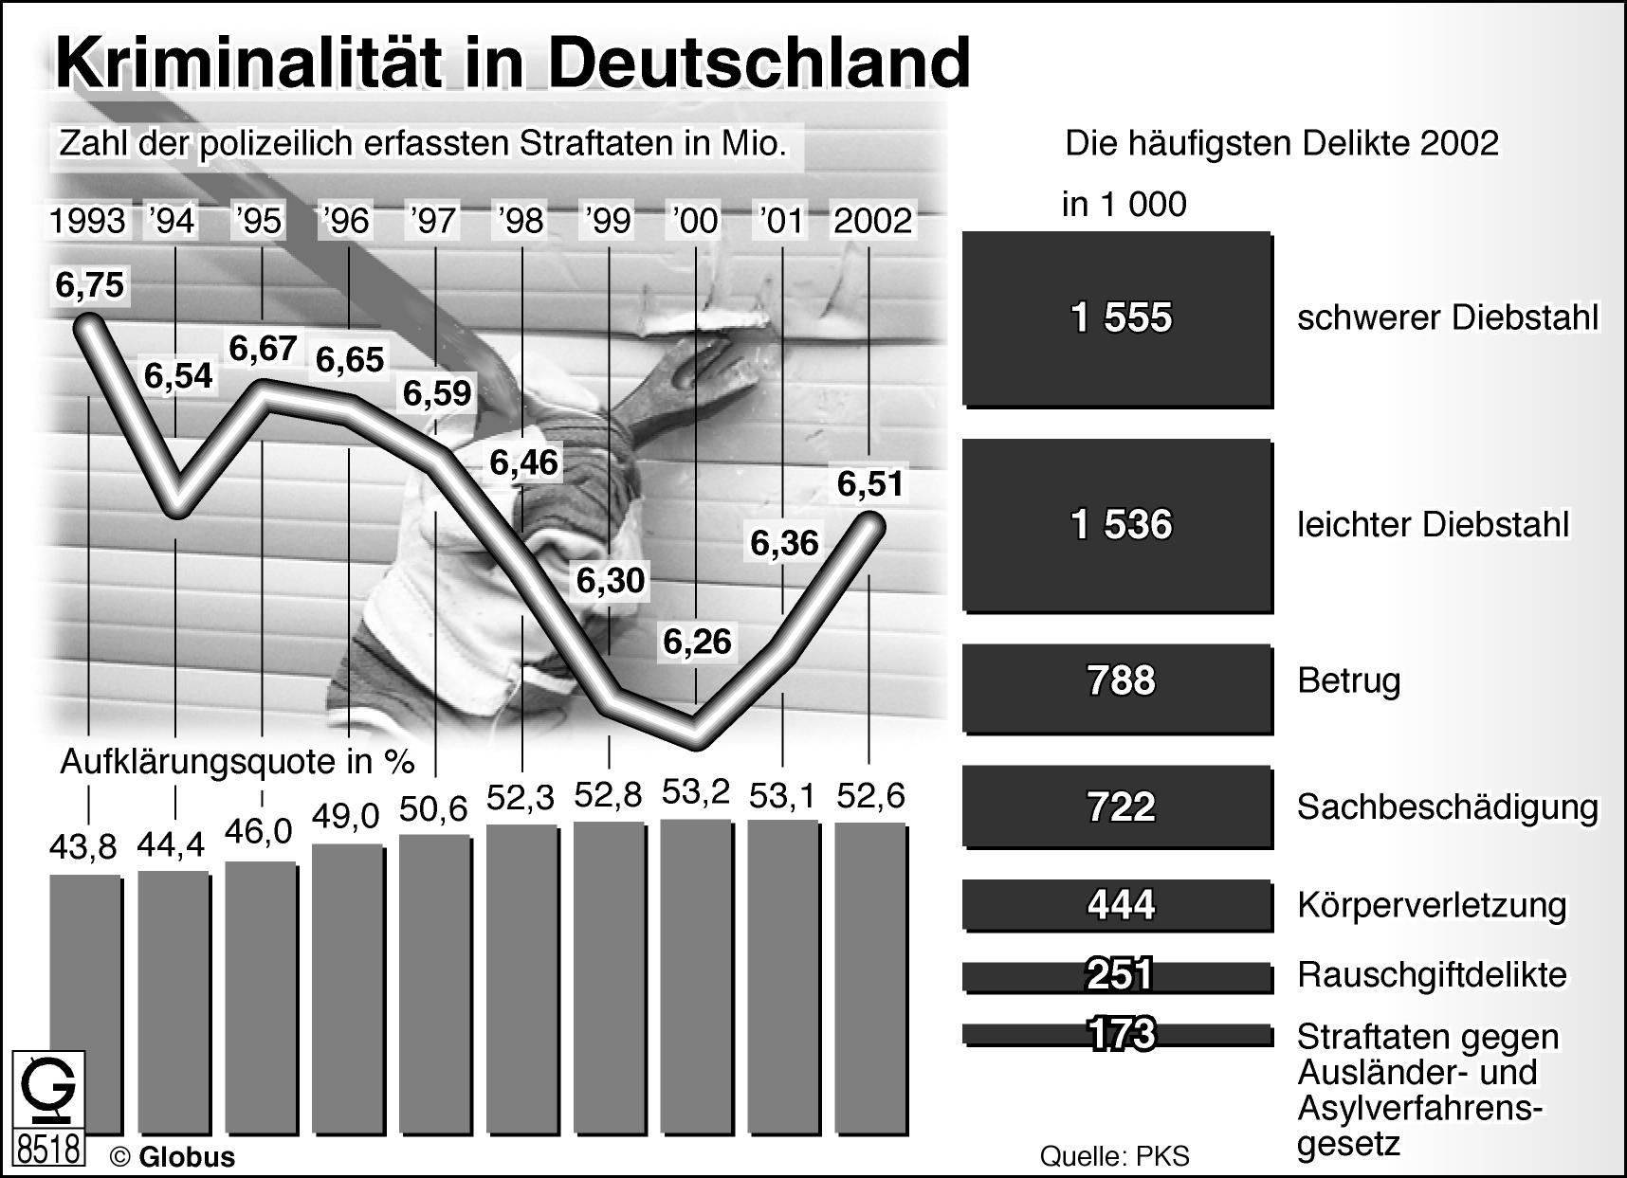

Text:

Im Jahr 2002 registrierte die Polizei über 6,5 Millionen Straftaten. Im Zeitraum von 2000 bis 2002 ist die Zahl der erfassten Straftaten um ....................................... Straftaten gestiegen. Unter den am häufigsten begangenen Straftaten steht ..................................... in jeder Form in der Statistik ganz oben. Die Zahl der erfassten Straftaten ging im Gesamtzeitraum von 1993 bis 2002 um 240 000 zurück. Der niedrigste Stand lag im Jahr .............................. bei 6,26 Millionen. Die Aufklärungsquote stieg bis zum Jahr 2000 kontinuierlich auf einen Wert von ............. an.
4 P.

Gesamtpunktezahl: | 60 P.

